

Ingeniería en Desarrollo y Gestión de Software

Desarrollo Web Integral

Reporte

Alumno: Kléber Iván Martínez González

Grupo: 9°B

Matrícula: 19356

Maestro: Kevin Daniel Camacho Mota

Santa Catarina, Nuevo León, 09 de julio 2024

Para descargar el programa node.js nos tenemos que dirigir hacia la página de descarga <https://nodejs.org/en>

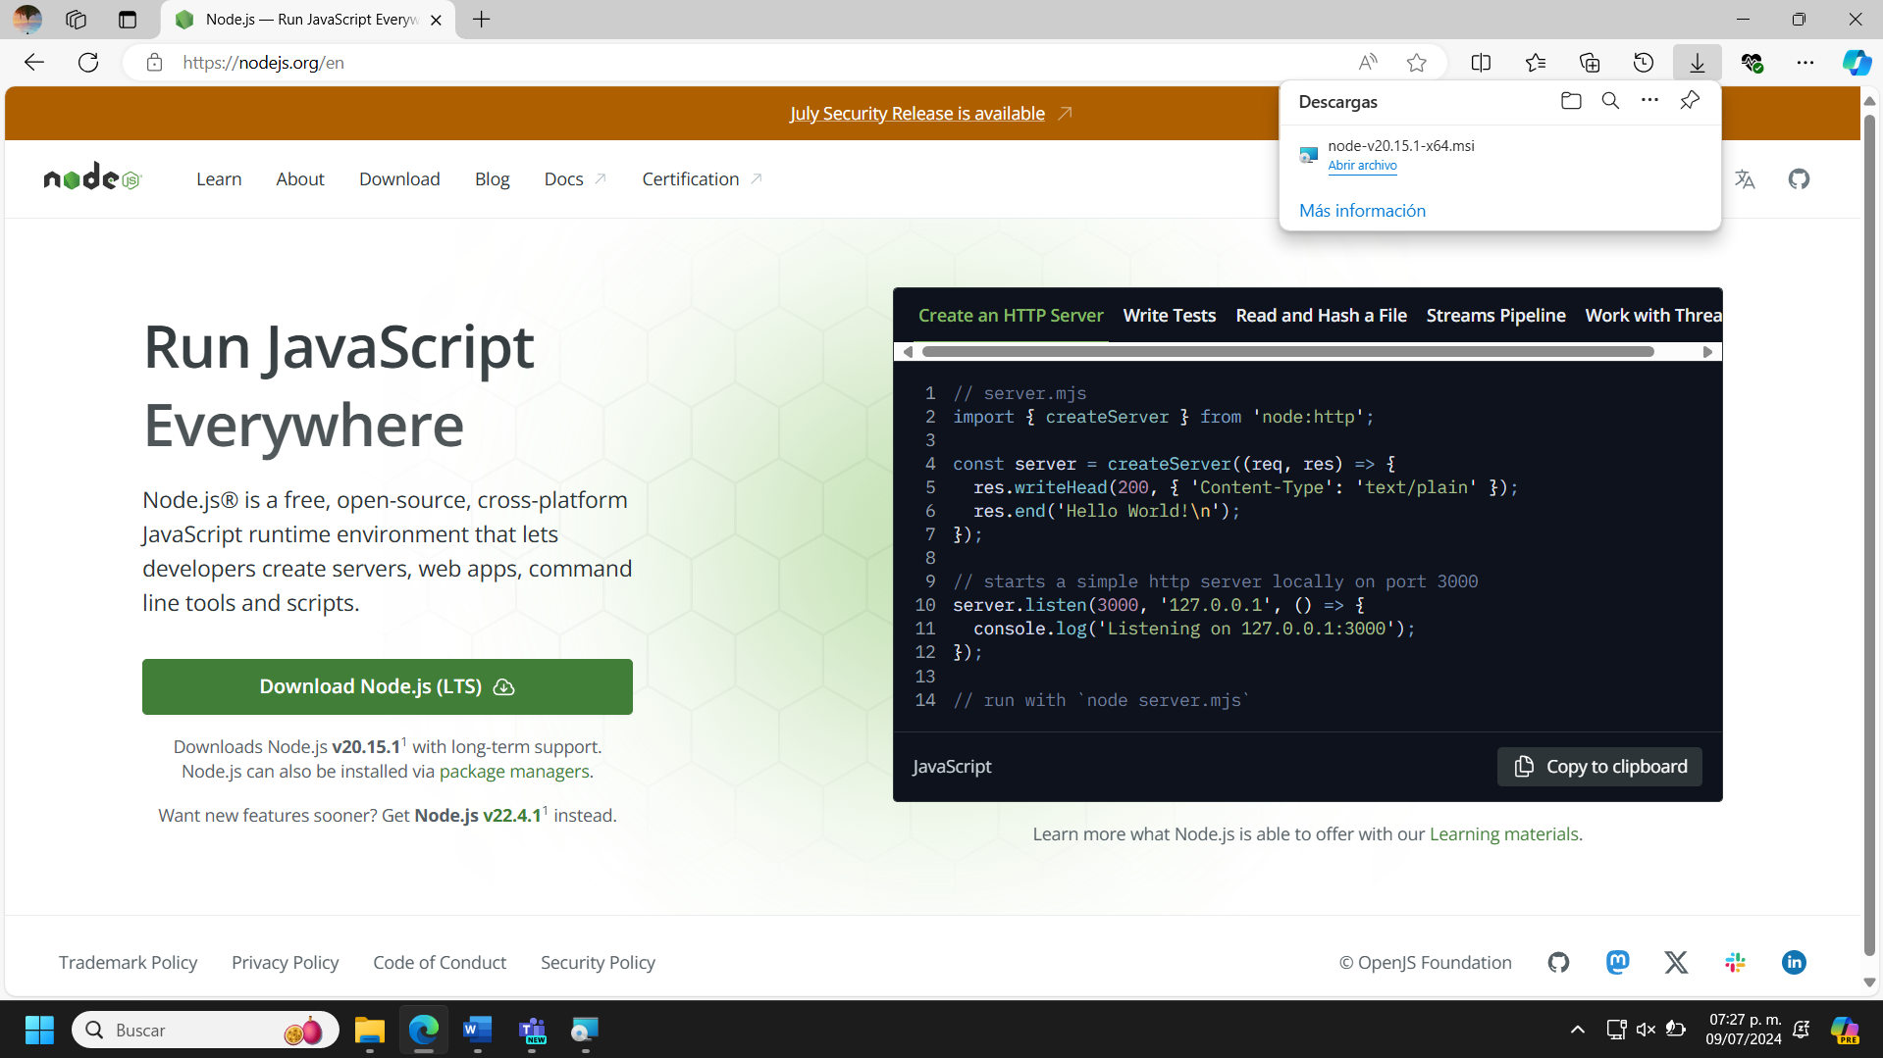

Seleccionamos descargar y nos abrirá una pestaña Setup le damos next.

Después aceptamos la licencia y le damos next.

Después elegimos la ruta de instalación que se descargara el programa y le damos next.

Lo dejamos por default en Node.js runtime y para que se instale le damos en next.

Por ultimo para que se instale el programa le damos en Install y se empezara a instalar el programa.

Se empezará a instalar el programa y nos avisará cuando se haya instalado.

Para comprobar que se haya instalado y revisar que versión tenemos, nos vamos al cmd e insertamos el siguiente comando node –v con ese comando nos mostrara la versión en mi caso cuento con la v20.15.1

Para ejecutarlo en Visual Studio Code realizaremos lo siguiente, primero creamos una carpeta en nuestro escritorio le ponemos algún nombre.

Después creamos la app en la carpeta que realizamos anteriormente con el comando npx create-react-app my-app

Cuando termine nos lanzara un mensaje de Happy hacking, que significa que todo salió exitosamente.

Después insertamos el comando my-app y nos creara un localhost y nos marcara que fue de manera correcta.

Nos abrirá automáticamente en nuestro navegador predeterminado el localhost que fue creado.

